**Mybatis、SpringMVC练习**

**CRM系统**

1. 课前回顾

Springmvc 高级参数绑定 数组 List

<input type name=ids /> 多个

方法 (Integer[] ids) QueryVo (里面Integer[] ids)

方法（QueryVo 里面List<Items> itemList

<input type name=itemList[${s.index}].name />

1. REquestMapping 处理器映射器（找此标签 路径 ）

Value = {多个路径,}

Value = {/item/sfdsf.action} 类头上

Method=RequestMethod.POST或GET

3、 Controller方法返回值

三个

ModelAndView 建议不使用 不解偶

String 返回视图的路径 （形参 绑定Model ） 重定向redirect:另一个方法的映射路径 forward:内部转发

Void 异步请求使用

1. 异常处理器

预期、运行时

自定义异常处理类 实现HandlerEexceptionResolver

由Spring实现化 自定义的处理类

未知异常

CustomEexception 继承Eexception

4、 上传图片

1）Form 上传图片了 action上传路径

2）input type=file name=picturePic

3)接收此图片 形参上绑定 MultipartFile picturePic 接口

4）配置此接口的实现类 Springmvc.xml配置CommonsMultipartFileResolver id=multipartFileResolver

5、JSON数据交互

应用场景：前端是各种 html Freemarker JSP一个Servlet 是Java代码 jstl C

浏览器 Ajax 发送JSON字符串 报文

6、拦截器

拦截器 应用 （练习）

# CRM项目外观

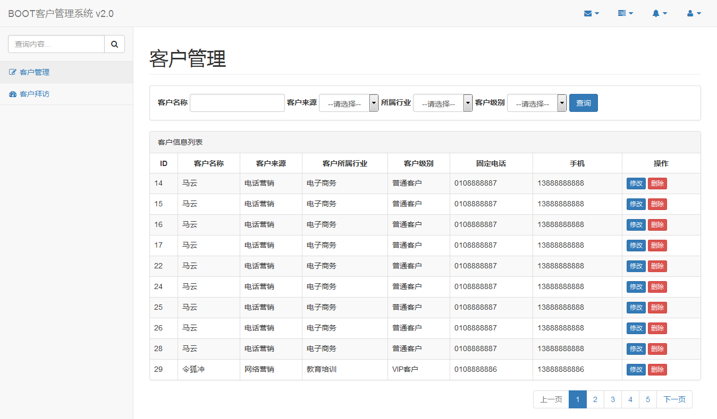

# 开发环境

IDE： Eclipse Mars2

Jdk: 1.7

数据库: MySQL

# 创建数据库

数据库sql文件位置如下图：

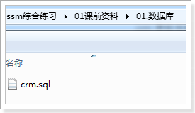

创建crm数据库，执行sql

效果如下图：

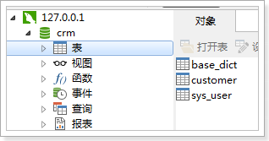

# 工程搭建

使用的Bootstrap前端框架,官方网站

http://www.bootcss.com/

工程使用Springmvc、spring、mybatis框架整合完成。

## 需要的jar包

1. spring（包括springmvc）
2. mybatis
3. mybatis-spring整合包
4. 数据库驱动
5. 第三方连接池。
6. Json依赖包Jackson

jar包位置如下图：

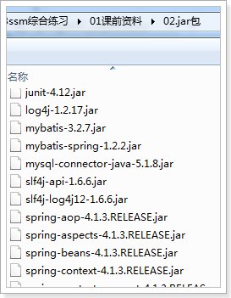

## 整合思路

Dao层：

1. SqlMapConfig.xml，空文件即可，但是需要文件头。
2. applicationContext-dao.xml
   1. 数据库连接Druid
   2. SqlSessionFactory对象，需要spring和mybatis整合包下的。
   3. 配置mapper文件扫描器。Mapper动态代理开发 增强版

Service层：

1. applicationContext-service.xml包扫描器，扫描@service注解的类。
2. applicationContext-trans.xml配置事务。

Controller层：

1. Springmvc.xml
   1. 包扫描器，扫描@Controller注解的类。
   2. 配置注解驱动
   3. 配置视图解析器

Web.xml文件：

1. 配置spring监听器
2. 配置前端控制器。

## 创建工程

创建动态web工程，步骤如下图：

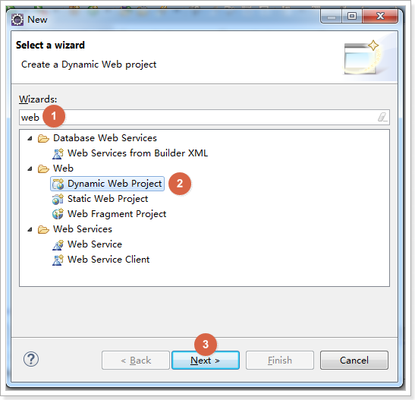

创建boot-crm，如下图

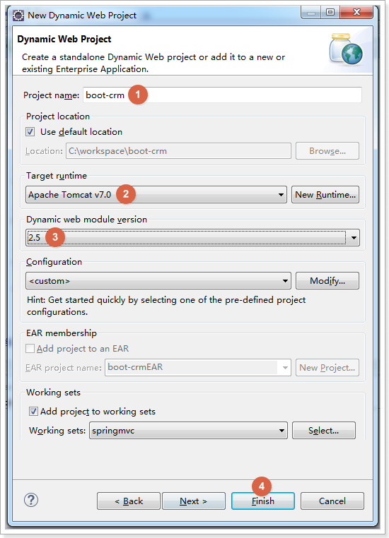

## 加入jar包

加入课前资料中的jar包

## 加入配置文件

创建config资源文件夹，在里面创建mybatis和spring文件夹

### SqlMapConfig.xml

空文件即可

<?xml version=*"1.0"* encoding=*"UTF-8"* ?>

<!DOCTYPE configuration PUBLIC "-//mybatis.org//DTD Config 3.0//EN"

"http://mybatis.org/dtd/mybatis-3-config.dtd">

<configuration>

</configuration>

### applicationContext-dao.xml

需要配置：

加载properties文件，数据源，SqlSessionFactory，Mapper扫描

<?xml version=*"1.0"* encoding=*"UTF-8"*?>

<beans xmlns=*"http://www.springframework.org/schema/beans"*

xmlns:context=*"http://www.springframework.org/schema/context"* xmlns:p=*"http://www.springframework.org/schema/p"*

xmlns:aop=*"http://www.springframework.org/schema/aop"* xmlns:tx=*"http://www.springframework.org/schema/tx"*

xmlns:xsi=*"http://www.w3.org/2001/XMLSchema-instance"*

xsi:schemaLocation=*"http://www.springframework.org/schema/beans http://www.springframework.org/schema/beans/spring-beans-4.0.xsd*

*http://www.springframework.org/schema/context http://www.springframework.org/schema/context/spring-context-4.0.xsd*

*http://www.springframework.org/schema/aop http://www.springframework.org/schema/aop/spring-aop-4.0.xsd http://www.springframework.org/schema/tx http://www.springframework.org/schema/tx/spring-tx-4.0.xsd*

*http://www.springframework.org/schema/util http://www.springframework.org/schema/util/spring-util-4.0.xsd"*>

<!-- 配置 读取properties文件 jdbc.properties -->

<context:property-placeholder location=*"classpath:jdbc.properties"* />

<!-- 配置 数据源 -->

<bean id=*"dataSource"* class=*"com.alibaba.druid.pool.DruidDataSource"*>

<property name=*"driverClassName"* value=*"${jdbc.driver}"* />

<property name=*"url"* value=*"${jdbc.url}"* />

<property name=*"username"* value=*"${jdbc.username}"* />

<property name=*"password"* value=*"${jdbc.password}"* />

</bean>

<!-- 配置SqlSessionFactory -->

<bean class=*"org.mybatis.spring.SqlSessionFactoryBean"*>

<!-- 设置MyBatis核心配置文件 -->

<property name=*"configLocation"* value=*"classpath:mybatis/SqlMapConfig.xml"* />

<!-- 设置数据源 -->

<property name=*"dataSource"* ref=*"dataSource"* />

</bean>

<!-- 配置Mapper扫描 -->

<bean class=*"org.mybatis.spring.mapper.MapperScannerConfigurer"*>

<!-- 设置Mapper扫描包 -->

<property name=*"basePackage"* value=*"cn.itcast.crm.mapper"* />

</bean>

</beans>

### jdbc.properties

配置数据库信息

jdbc.driver=com.mysql.jdbc.Driver

jdbc.url=jdbc:mysql://localhost:3306/crm?characterEncoding=utf-8

jdbc.username=root

jdbc.password=root

### log4j.properties

配置日志信息

# Global logging configuration

log4j.rootLogger=DEBUG, stdout

# Console output...

log4j.appender.stdout=org.apache.log4j.ConsoleAppender

log4j.appender.stdout.layout=org.apache.log4j.PatternLayout

log4j.appender.stdout.layout.ConversionPattern=%5p [%t] - %m%n

### applicationContext-service.xml

配置service扫描

<?xml version=*"1.0"* encoding=*"UTF-8"*?>

<beans xmlns=*"http://www.springframework.org/schema/beans"*

xmlns:context=*"http://www.springframework.org/schema/context"* xmlns:p=*"http://www.springframework.org/schema/p"*

xmlns:aop=*"http://www.springframework.org/schema/aop"* xmlns:tx=*"http://www.springframework.org/schema/tx"*

xmlns:xsi=*"http://www.w3.org/2001/XMLSchema-instance"*

xsi:schemaLocation=*"http://www.springframework.org/schema/beans http://www.springframework.org/schema/beans/spring-beans-4.0.xsd*

*http://www.springframework.org/schema/context http://www.springframework.org/schema/context/spring-context-4.0.xsd*

*http://www.springframework.org/schema/aop http://www.springframework.org/schema/aop/spring-aop-4.0.xsd http://www.springframework.org/schema/tx http://www.springframework.org/schema/tx/spring-tx-4.0.xsd*

*http://www.springframework.org/schema/util http://www.springframework.org/schema/util/spring-util-4.0.xsd"*>

<!-- 配置Service扫描 -->

<context:component-scan base-package=*"cn.itcast.crm.service"* />

</beans>

### applicationContext-trans.xml

配置事务管理：事务管理器、通知、切面

<?xml version=*"1.0"* encoding=*"UTF-8"*?>

<beans xmlns=*"http://www.springframework.org/schema/beans"*

xmlns:context=*"http://www.springframework.org/schema/context"* xmlns:p=*"http://www.springframework.org/schema/p"*

xmlns:aop=*"http://www.springframework.org/schema/aop"* xmlns:tx=*"http://www.springframework.org/schema/tx"*

xmlns:xsi=*"http://www.w3.org/2001/XMLSchema-instance"*

xsi:schemaLocation=*"http://www.springframework.org/schema/beans http://www.springframework.org/schema/beans/spring-beans-4.0.xsd*

*http://www.springframework.org/schema/context http://www.springframework.org/schema/context/spring-context-4.0.xsd*

*http://www.springframework.org/schema/aop http://www.springframework.org/schema/aop/spring-aop-4.0.xsd http://www.springframework.org/schema/tx http://www.springframework.org/schema/tx/spring-tx-4.0.xsd*

*http://www.springframework.org/schema/util http://www.springframework.org/schema/util/spring-util-4.0.xsd"*>

<!-- 事务管理器 -->

<bean id=*"transactionManager"* class=*"org.springframework.jdbc.datasource.DataSourceTransactionManager"*>

<!-- 数据源 -->

<property name=*"dataSource"* ref=*"dataSource"* />

</bean>

<!-- 通知 -->

<tx:advice id=*"txAdvice"* transaction-manager=*"transactionManager"*>

<tx:attributes>

<!-- 传播行为 -->

<tx:method name=*"save*"* propagation=*"REQUIRED"* />

<tx:method name=*"insert*"* propagation=*"REQUIRED"* />

<tx:method name=*"add*"* propagation=*"REQUIRED"* />

<tx:method name=*"create*"* propagation=*"REQUIRED"* />

<tx:method name=*"delete*"* propagation=*"REQUIRED"* />

<tx:method name=*"update*"* propagation=*"REQUIRED"* />

<tx:method name=*"find*"* propagation=*"SUPPORTS"* read-only=*"true"* />

<tx:method name=*"select*"* propagation=*"SUPPORTS"* read-only=*"true"* />

<tx:method name=*"get*"* propagation=*"SUPPORTS"* read-only=*"true"* />

<tx:method name=*"query*"* propagation=*"SUPPORTS"* read-only=*"true"* />

</tx:attributes>

</tx:advice>

<!-- 切面 -->

<aop:config>

<aop:advisor advice-ref=*"txAdvice"*

pointcut=*"execution(* cn.itcast.crm.service.*.*(..))"* />

</aop:config>

</beans>

### Springmvc.xml

配置SpringMVC表现层：Controller扫描、注解驱动、视图解析器

<?xml version=*"1.0"* encoding=*"UTF-8"*?>

<beans xmlns=*"http://www.springframework.org/schema/beans"*

xmlns:xsi=*"http://www.w3.org/2001/XMLSchema-instance"* xmlns:p=*"http://www.springframework.org/schema/p"*

xmlns:context=*"http://www.springframework.org/schema/context"*

xmlns:mvc=*"http://www.springframework.org/schema/mvc"*

xsi:schemaLocation=*"http://www.springframework.org/schema/beans http://www.springframework.org/schema/beans/spring-beans-4.0.xsd*

*http://www.springframework.org/schema/mvc http://www.springframework.org/schema/mvc/spring-mvc-4.0.xsd*

*http://www.springframework.org/schema/context http://www.springframework.org/schema/context/spring-context-4.0.xsd"*>

<!-- 配置Controller扫描 -->

<context:component-scan base-package=*"cn.itcast.crm.controller"* />

<!-- 配置注解驱动 -->

<mvc:annotation-driven />

<!-- 配置视图解析器 -->

<bean class=*"org.springframework.web.servlet.view.InternalResourceViewResolver"*>

<!-- 前缀 -->

<property name=*"prefix"* value=*"/WEB-INF/jsp/"* />

<!-- 后缀 -->

<property name=*"suffix"* value=*".jsp"* />

</bean>

</beans>

### Web.xml

配置Spring、SpringMVC、解决post乱码问题

<?xml version=*"1.0"* encoding=*"UTF-8"*?>

<web-app xmlns:xsi=*"http://www.w3.org/2001/XMLSchema-instance"*

xmlns=*"http://java.sun.com/xml/ns/javaee"*

xsi:schemaLocation=*"http://java.sun.com/xml/ns/javaee http://java.sun.com/xml/ns/javaee/web-app_2_5.xsd"*

id=*"WebApp_ID"* version=*"2.5"*>

<display-name>boot-crm</display-name>

<welcome-file-list>

<welcome-file>index.jsp</welcome-file>

</welcome-file-list>

<!-- 配置spring -->

<context-param>

<param-name>contextConfigLocation</param-name>

<param-value>classpath:spring/applicationContext-*.xml</param-value>

</context-param>

<!-- 配置监听器加载spring -->

<listener>

<listener-class>org.springframework.web.context.ContextLoaderListener</listener-class>

</listener>

<!-- 配置过滤器，解决post的乱码问题 -->

<filter>

<filter-name>encoding</filter-name> <filter-class>org.springframework.web.filter.CharacterEncodingFilter</filter-class>

<init-param>

<param-name>encoding</param-name>

<param-value>UTF-8</param-value>

</init-param>

</filter>

<filter-mapping>

<filter-name>encoding</filter-name>

<url-pattern>/*</url-pattern>

</filter-mapping>

<!-- 配置SpringMVC -->

<servlet>

<servlet-name>boot-crm</servlet-name>

<servlet-class>org.springframework.web.servlet.DispatcherServlet</servlet-class>

<init-param>

<param-name>contextConfigLocation</param-name>

<param-value>classpath:spring/springmvc.xml</param-value>

</init-param>

<!-- 配置springmvc什么时候启动，参数必须为整数 -->

<!-- 如果为0或者大于0，则springMVC随着容器启动而启动 -->

<!-- 如果小于0，则在第一次请求进来的时候启动 -->

<load-on-startup>1</load-on-startup>

</servlet>

<servlet-mapping>

<servlet-name>boot-crm</servlet-name>

<!-- 所有的请求都进入springMVC -->

<url-pattern>/</url-pattern>

</servlet-mapping>

</web-app>

## 加入静态资源

最终效果如下图：

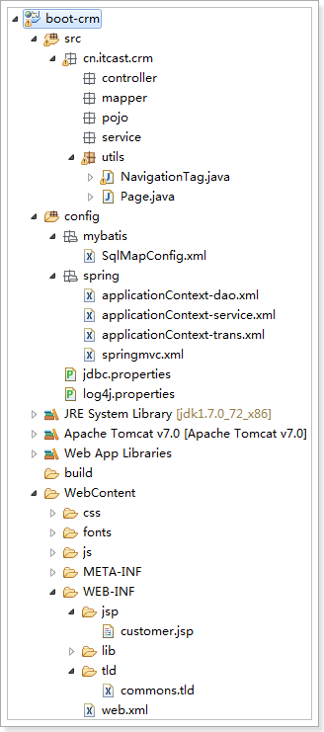

# 实现页面展示

## 代码实现

编写CustomerController 显示用户列表

@Controller

@RequestMapping("customer")

**public** **class** CustomerController {

/**

* 显示用户列表

*

* **@return**

*/

@RequestMapping("list")

**public** String queryCustomerList() {

**return** "customer";

}

}

## 页面显示问题

访问页面，发现不能正常显示

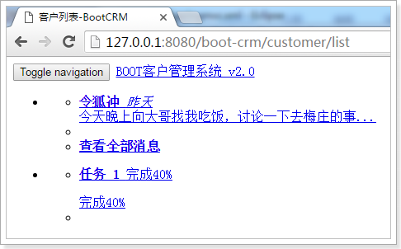

打开开发者工具，选择Network，

发现css、js等资源文件无法加载

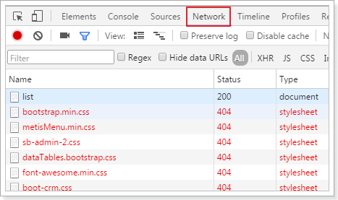

原因：web.xml配置时，是设置所有的请求都进入SpringMVC。但是SpringMVC 无法处理css、js等静态资源，所以无法正常显示

解决方案：

1. 在springmvc.xml中配置

<!-- 解决静态资源无法被springMVC处理的问题 -->

<mvc:default-servlet-handler />

1. 修改web.xml，让所有以action结尾的请求都进入SpringMVC

<servlet-mapping>

<servlet-name>boot-crm</servlet-name>

<!-- 所有的请求都进入springMVC -->

<url-pattern>*.action</url-pattern>

</servlet-mapping>

解决后的效果如下图，可以正常显示页面样式：

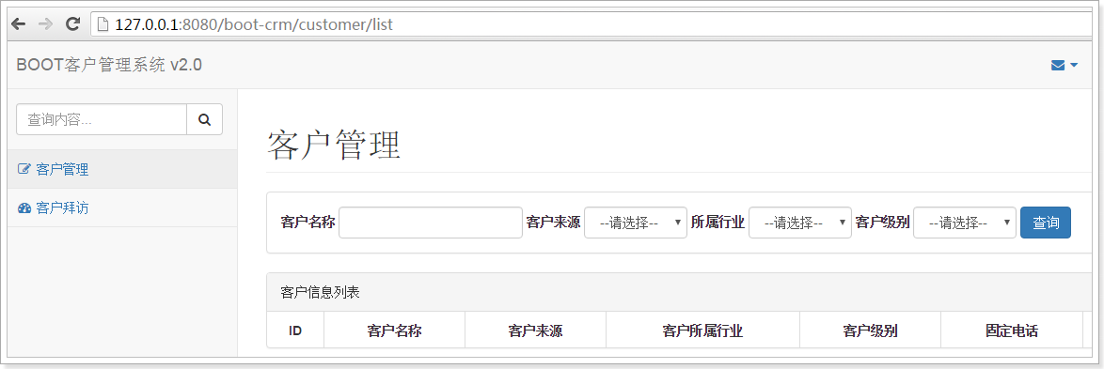

我们使用第二种方式解决，因为此项目中的页面的请求都是以action结尾的，所以使用第二种方式，在web.xml里面进行相应的配置

<servlet-mapping>

<servlet-name>boot-crm</servlet-name>

<!-- 所有以action结尾的请求都进入springMVC -->

<url-pattern>*.action</url-pattern>

</servlet-mapping>

# 实现查询条件初始化

## 需求分析

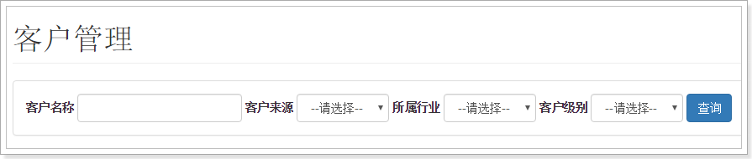

页面效果如上图，在查询客户的时候，可以选择客户来源,所属行业,客户级别信息,页面加载时需要初始化查询条件下拉列表。

前端jsp逻辑

<form class=*"form-inline"* action=*"*${pageContext.request.contextPath }*/customer/list.action"* method=*"get"*>

<div class=*"form-group"*>

<label for=*"customerName"*>客户名称</label>

<input type=*"text"* class=*"form-control"* id=*"customerName"* value=*"*${custName }*"* name=*"custName"*>

</div>

<div class=*"form-group"*>

<label for=*"customerFrom"*>客户来源</label>

<select class=*"form-control"* id=*"customerFrom"* placeholder=*"客户来源"* name=*"custSource"*>

<option value=*""*>--请选择--</option>

<c:forEach items=*"*${fromType}*"* var=*"item"*>

<option value=*"*${item.dict_id}*"*<c:if test="${item.dict_id == custSource}"> selected</c:if>>${item.dict_item_name }</option>

</c:forEach>

</select>

</div>

<div class=*"form-group"*>

<label for=*"custIndustry"*>所属行业</label>

<select class=*"form-control"* id=*"custIndustry"* name=*"custIndustry"*>

<option value=*""*>--请选择--</option>

<c:forEach items=*"*${industryType}*"* var=*"item"*>

<option value=*"*${item.dict_id}*"*<c:if test="${item.dict_id == custIndustry}"> selected</c:if>>${item.dict_item_name }</option>

</c:forEach>

</select>

</div>

<div class=*"form-group"*>

<label for=*"custLevel"*>客户级别</label>

<select class=*"form-control"* id=*"custLevel"* name=*"custLevel"*>

<option value=*""*>--请选择--</option>

<c:forEach items=*"*${levelType}*"* var=*"item"*>

<option value=*"*${item.dict_id}*"*<c:if test="${item.dict_id == custLevel}"> selected</c:if>>${item.dict_item_name }</option>

</c:forEach>

</select>

</div>

<button type=*"submit"* class=*"btn btn-primary"*>查询</button>

</form>

按照jsp的要求,把对应的数据查询出来,放到模型中。

数据存放在base_dict表，可以使用dict_type_code类别代码进行查询

使用需要获取的数据如下图：

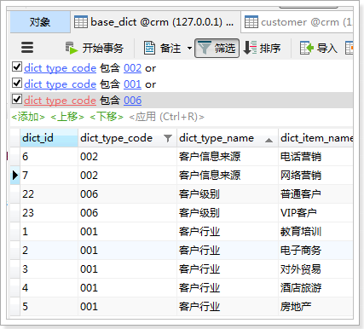

使用的sql:

SELECT * FROM base_dict WHERE dict_type_code = '001'

## 实现DAO开发

### pojo

因为页面显示的名字是下划线方式，和数据库表列名一样，根据页面的样式，编写pojo

**public** **class** BaseDict {

**private** String dict_id;

**private** String dict_type_code;

**private** String dict_type_name;

**private** String dict_item_name;

**private** String dict_item_code;

**private** Integer dict_sort;

**private** String dict_enable;

**private** String dict_memo;

get/set。。。。。。

}

### Mapper

编写BaseDictMapper

**public** **interface** BaseDictMapper {

/**

* 根据类别代码查询数据

*

* **@param** dictTypeCode

* **@return**

*/

List<BaseDict> queryBaseDictByDictTypeCode(String dictTypeCode);

}

### Mapper.xml

编写BaseDictMapper.xml

<?xml version=*"1.0"* encoding=*"UTF-8"* ?>

<!DOCTYPE mapper

PUBLIC "-//mybatis.org//DTD Mapper 3.0//EN"

"http://mybatis.org/dtd/mybatis-3-mapper.dtd">

<mapper namespace=*"cn.itcast.crm.mapper.BaseDictMapper"*>

<!-- 根据类别代码查询数据 -->

<select id=*"queryBaseDictByDictTypeCode"* parameterType=*"String"*

resultType=*"cn.itcast.crm.pojo.BaseDict"*>

SELECT * FROM base_dict WHERE dict_type_code =

#{dict_type_code}

</select>

</mapper>

## 实现Service开发

### BaseDictService 接口

**public** **interface** BaseDictService {

/**

* 根据类别代码查询

*

* **@param** dictTypeCode

* **@return**

*/

List<BaseDict> queryBaseDictByDictTypeCode(String dictTypeCode);

}

### BaseDictServiceImpl 实现类

@Service

**public** **class** BaseDictServiceImpl **implements** BaseDictService {

@Autowired

**private** BaseDictMapper baseDictMapper;

@Override

**public** List<BaseDict> queryBaseDictByDictTypeCode(String dictTypeCode) {

List<BaseDict> list = **this**.baseDictMapper.queryBaseDictByDictTypeCode(dictTypeCode);

**return** list;

}

}

## 实现Controller开发

### 修改之前编写的controller

@Controller

@RequestMapping("customer")

**public** **class** CustomerController {

@Autowired

**private** BaseDictService baseDictService;

/**

* 显示客户列表

*

* **@return**

*/

@RequestMapping("list")

**public** String queryCustomerList(Model model) {

// 客户来源

List<BaseDict> fromType = **this**.baseDictService.queryBaseDictByDictTypeCode("002");

// 所属行业

List<BaseDict> industryType = **this**.baseDictService.queryBaseDictByDictTypeCode("001");

// 客户级别

List<BaseDict> levelType = **this**.baseDictService.queryBaseDictByDictTypeCode("006");

// 把前端页面需要显示的数据放到模型中

model.addAttribute("fromType", fromType);

model.addAttribute("industryType", industryType);

model.addAttribute("levelType", levelType);

**return** "customer";

}

}

### 效果

实现效果如下图：

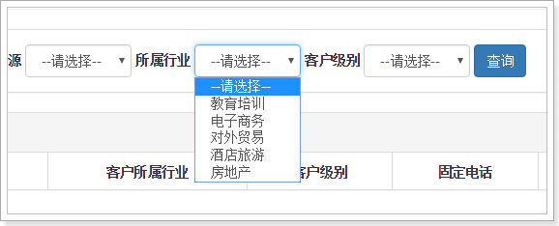

### 硬编码问题

这里是根据dict_type_code类别代码查询数据，这里的查询条件是写死的，有硬编码问题。可以把类别代码提取到配置文件中，再使用@value注解进行加载。

#### 添加env.properties

添加env.properties配置文件

#客户来源

CUSTOMER_FROM_TYPE=002

#客户行业

CUSTOMER_INDUSTRY_TYPE=001

#客户级别

CUSTOMER_LEVEL_TYPE=006

#### 修改springmvc.xml配置文件

在springmvc.xml中加载env.properties

<!-- 加载controller需要的配置信息 -->

<context:property-placeholder location=*"classpath:env.properties"* />

注意:Controller需要的配置文件信息必须添加到springmvc的配置文件中

#### 修改Controller方法

@Controller

@RequestMapping("customer")

**public** **class** CustomerController {

// 客户来源

@Value("${CUSTOMER_FROM_TYPE}")

**private** String CUSTOMER_FROM_TYPE;

// 客户行业

@Value("${CUSTOMER_INDUSTRY_TYPE}")

**private** String CUSTOMER_INDUSTRY_TYPE;

// 客户级别

@Value("${CUSTOMER_LEVEL_TYPE}")

**private** String CUSTOMER_LEVEL_TYPE;

@Autowired

**private** BaseDictService baseDictService;

/**

* 显示客户列表

*

* **@return**

*/

@RequestMapping("list")

**public** String queryCustomerList(Model model) {

// 客户来源

List<BaseDict> fromType = **this**.baseDictService.queryBaseDictByDictTypeCode(**this**.CUSTOMER_FROM_TYPE);

// 所属行业

List<BaseDict> industryType = **this**.baseDictService.queryBaseDictByDictTypeCode(**this**.CUSTOMER_INDUSTRY_TYPE);

// 客户级别

List<BaseDict> levelType = **this**.baseDictService.queryBaseDictByDictTypeCode(**this**.CUSTOMER_LEVEL_TYPE);

// 把前端页面需要显示的数据放到模型中

model.addAttribute("fromType", fromType);

model.addAttribute("industryType", industryType);

model.addAttribute("levelType", levelType);

**return** "customer";

}

}

# 客户列表展示

## 需求

展示客户列表，并且可以根据查询条件过滤查询结果，并且实现分页。

效果如下图：

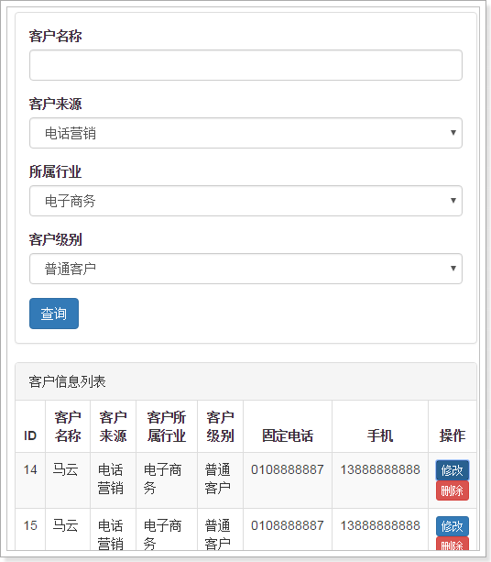

页面代码：

<div class=*"panel-heading"*>客户信息列表</div>

<!-- /.panel-heading -->

<table class=*"table table-bordered table-striped"*>

<thead>

<tr>

<th>ID</th>

<th>客户名称</th>

<th>客户来源</th>

<th>客户所属行业</th>

<th>客户级别</th>

<th>固定电话</th>

<th>手机</th>

<th>操作</th>

</tr>

</thead>

<tbody>

<c:forEach items=*"*${page.rows}*"* var=*"row"*>

<tr>

<td>${row.cust_id}</td>

<td>${row.cust_name}</td>

<td>${row.cust_source}</td>

<td>${row.cust_industry}</td>

<td>${row.cust_level}</td>

<td>${row.cust_phone}</td>

<td>${row.cust_mobile}</td>

<td>

<a href=*"#"* class=*"btn btn-primary btn-xs"* data-toggle=*"modal"* data-target=*"#customerEditDialog"* onclick=*"editCustomer(*${row.cust_id}*)"*>修改</a>

<a href=*"#"* class=*"btn btn-danger btn-xs"* onclick=*"deleteCustomer(*${row.cust_id}*)"*>删除</a>

</td>

</tr>

</c:forEach>

</tbody>

</table>

分析我们需要根据四个条件进行查询，返回数据是分页对象Page

Sql语句:

SELECT

a.cust_id,

a.cust_name,

a.cust_user_id,

a.cust_create_id,

b.dict_item_name cust_source,

c.dict_item_name cust_industry,

d.dict_item_name cust_level,

a.cust_linkman,

a.cust_phone,

a.cust_mobile,

a.cust_zipcode,

a.cust_address,

a.cust_createtime

FROM

customer a

LEFT JOIN base_dict b ON a.cust_source = b.dict_id

LEFT JOIN base_dict c ON a.cust_industry = c.dict_id

LEFT JOIN base_dict d ON a.cust_level = d.dict_id

WHERE

a.cust_name LIKE '%马%'

AND a.cust_source = '6'

AND a.cust_industry = '2'

AND a.cust_level = '22'

LIMIT 0, 10

## 创建pojo开发

**public** **class** Customer {

**private** Long cust_id;

**private** String cust_name;

**private** Long cust_user_id;

**private** Long cust_create_id;

**private** String cust_source;

**private** String cust_industry;

**private** String cust_level;

**private** String cust_linkman;

**private** String cust_phone;

**private** String cust_mobile;

**private** String cust_zipcode;

**private** String cust_address;

**private** Date cust_createtime;

get/set。。。。。。

}

## 实现DAO

分析：

1. 前台发起请求,需要接收请求过来的查询条件数据，可以使用pojo接收数据。需要依此编写查询逻辑。
2. 前台需要分页显示，根据准备好的分页实现，应该返回分页类Page，而创建Page分页类需要数据总条数，所以也需要查询数据总条数的逻辑。

根据分析，DAO需要编写两个方法:

1. 需要根据条件分页查询客户信息
2. 需要根据条件查询数据总条数

### 创建QueryVo

需要编写QueryVo，里面包含查询条件属性和分页数据。

创建接受请求参数的QueryVo：

**public** **class** QueryVo {

**private** String custName;

**private** String custSource;

**private** String custIndustry;

**private** String custLevel;

// 当前页码数

**private** Integer page = 1;

// 数据库从哪一条数据开始查

**private** Integer start;

// 每页显示数据条数

**private** Integer rows = 10;

get/set。。。。。。

}

### Mapper

创建CustomerMapper 接口

**public** **interface** CustomerMapper {

/**

* 根据queryVo分页查询数据

*

* **@param** queryVo

* **@return**

*/

List<Customer> queryCustomerByQueryVo(QueryVo queryVo);

/**

* 根据queryVo查询数据条数

*

* **@param** queryVo

* **@return**

*/

**int** queryCountByQueryVo(QueryVo queryVo);

}

### Mapper.xml

创建CustomerMapper.xml

<?xml version=*"1.0"* encoding=*"UTF-8"* ?>

<!DOCTYPE mapper

PUBLIC "-//mybatis.org//DTD Mapper 3.0//EN"

"http://mybatis.org/dtd/mybatis-3-mapper.dtd">

<mapper namespace=*"cn.itcast.crm.mapper.CustomerMapper"*>

<sql id=*"customerQueryVo"*>

<where>

<if test=*"custName != null and custName != ''"*>

AND a.cust_name LIKE '%${custName}%'

</if>

<if test=*"custSource != null and custSource != ''"*>

AND a.cust_source = #{custSource}

</if>

<if test=*"custIndustry != null and custIndustry != ''"*>

AND a.cust_industry = #{custIndustry}

</if>

<if test=*"custLevel != null and custLevel != ''"*>

AND a.cust_level = #{custLevel}

</if>

</where>

</sql>

<!-- 根据queryVo分页查询数据 -->

<select id=*"queryCustomerByQueryVo"* parameterType=*"cn.itcast.crm.pojo.QueryVo"*

resultType=*"cn.itcast.crm.pojo.Customer"*>

SELECT

a.cust_id,

a.cust_name,

a.cust_user_id,

a.cust_create_id,

b.dict_item_name cust_source,

c.dict_item_name cust_industry,

d.dict_item_name cust_level,

a.cust_linkman,

a.cust_phone,

a.cust_mobile,

a.cust_zipcode,

a.cust_address,

a.cust_createtime

FROM

customer a

LEFT JOIN base_dict b ON a.cust_source = b.dict_id

LEFT JOIN base_dict c ON a.cust_industry = c.dict_id

LEFT JOIN base_dict d ON a.cust_level = d.dict_id

<include refid=*"customerQueryVo"* />

<if test=*"start != null"*>

LIMIT #{start}, #{rows}

</if>

</select>

<!-- 根据queryVo查询数据条数 -->

<select id=*"queryCountByQueryVo"* parameterType=*"cn.itcast.crm.pojo.QueryVo"*

resultType=*"int"*>

SELECT count(1) FROM customer a

<include refid=*"customerQueryVo"* />

</select>

</mapper>

## 实现service

### 接口

编写接口CustomerService

**public** **interface** CustomerService {

/**

* 根据条件分页查询客户

*

* **@param** queryVo

* **@return**

*/

Page<Customer> queryCustomerByQueryVo(QueryVo queryVo);

}

### 实现类

编写接口实现类CustomerServiceImpl

@Service

**public** **class** CustomerServiceImpl **implements** CustomerService {

@Autowired

**private** CustomerMapper customerMapper;

@Override

**public** Page<Customer> queryCustomerByQueryVo(QueryVo queryVo) {

// 设置查询条件,从哪一条数据开始查

queryVo.setStart((queryVo.getPage() - 1) * queryVo.getRows());

// 查询数据结果集

List<Customer> list = **this**.customerMapper.queryCustomerByQueryVo(queryVo);

// 查询到的数据总条数

**int** total = **this**.customerMapper.queryCountByQueryVo(queryVo);

// 封装返回的page对象

Page<Customer> page = **new** Page<>(total, queryVo.getPage(), queryVo.getRows(), list);

**return** page;

}

}

## 实现Controller

改造Controller的方法

@RequestMapping("list")

**public** String queryCustomerList(QueryVo queryVo, Model model) {

**try** {

// 解决get请求乱码问题

**if** (StringUtils.*isNotBlank*(queryVo.getCustName())) {

queryVo.setCustName(**new** String(queryVo.getCustName().getBytes("ISO-8859-1"), "UTF-8"));

}

} **catch** (Exception e) {

e.printStackTrace();

}

// 客户来源

List<BaseDict> fromType = **this**.baseDictService.queryBaseDictByDictTypeCode(**this**.CUSTOMER_FROM_TYPE);

// 所属行业

List<BaseDict> industryType = **this**.baseDictService.queryBaseDictByDictTypeCode(**this**.CUSTOMER_INDUSTRY_TYPE);

// 客户级别

List<BaseDict> levelType = **this**.baseDictService.queryBaseDictByDictTypeCode(**this**.CUSTOMER_LEVEL_TYPE);

// 把前端页面需要显示的数据放到模型中

model.addAttribute("fromType", fromType);

model.addAttribute("industryType", industryType);

model.addAttribute("levelType", levelType);

// 分页查询数据

Page<Customer> page = **this**.customerService.queryCustomerByQueryVo(queryVo);

// 把分页查询的结果放到模型中

model.addAttribute("page", page);

// 数据回显

model.addAttribute("custName", queryVo.getCustName());

model.addAttribute("custSource", queryVo.getCustSource());

model.addAttribute("custIndustry", queryVo.getCustIndustry());

model.addAttribute("custLevel", queryVo.getCustLevel());

**return** "customer";

}

# 修改客户信息

## 需求

页面效果如下图：

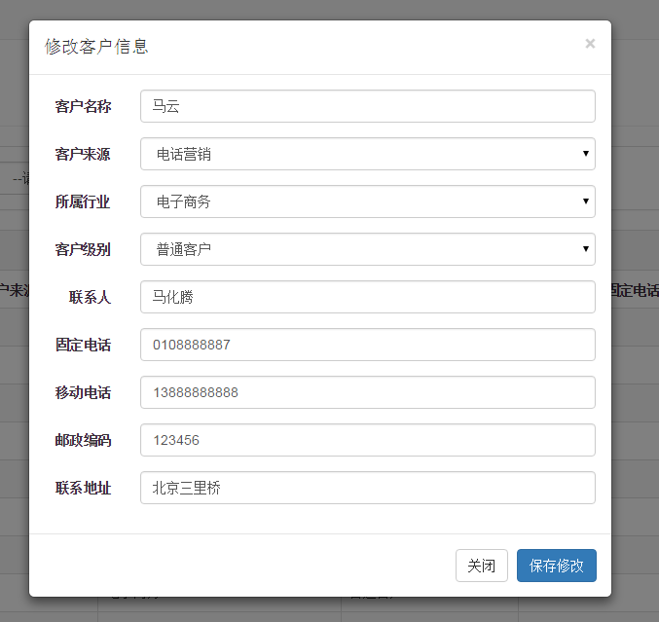

1. 客户列表中点击“修改”按钮弹出客户信息修改窗，并初始化客户信息
2. 点击“保存修改”按钮将修改后的结果保存到数据库中

## 实现编辑数据回显

在客户列表显示中，可以点击修改按钮，弹出修改界面，打开浏览器的开发者工具，发现当点击修改按钮，会发起一个请求

如下图方式进行查看

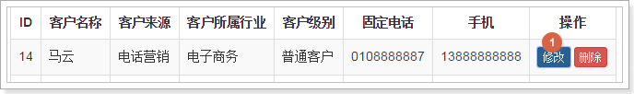

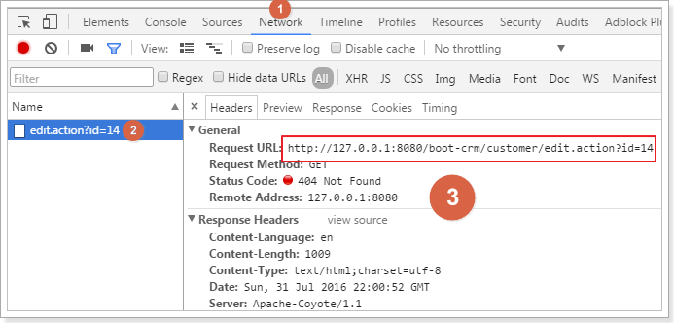

分析这里应该是发起请求到后台，获取该用户的详细信息，在页面上可以回显

复制请求路径中的edit.action，在customer.jsp页面中搜索，找到请求逻辑

找到的代码如下图：

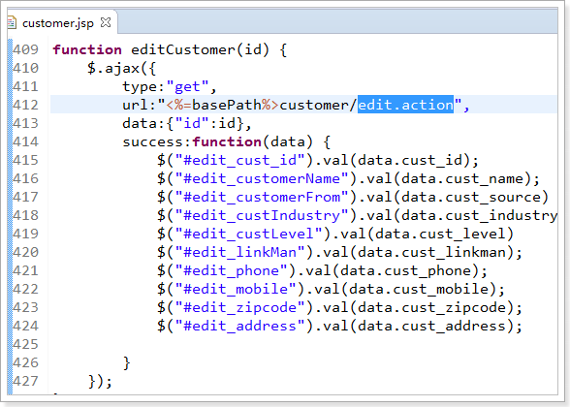

发现这里是一个Ajax请求，根据这个请求我们可以开发后台逻辑，提供给前端页面进行调用

## 回显功能实现

### Mapper接口

在CustomerMapper添加方法

/**

* 根据id查询客户

*

* **@param** id

* **@return**

*/

Customer queryCustomerById(Long id);

### Mapper.xml

在CustomerMapper.xml编写sql

<!-- 根据id查询用户 -->

<select id=*"queryCustomerById"* resultType=*"cn.itcast.crm.pojo.Customer"*>

SELECT * FROM customer WHERE cust_id = #{id}

</select>

### Service接口

编写CustomerService.接口方法

/**

* 根据id查询数据

*

* **@param** id

* **@return**

*/

Customer queryCustomerById(Long id);

### Service接口实现类

在CustomerServiceImpl实现接口方法

@Override

**public** Customer queryCustomerById(Long id) {

Customer customer = **this**.customerMapper.queryCustomerById(id);

**return** customer;

}

### Controller

在CustomerController编写方法

/**

* 根据id查询用户,返回json格式数据

*

* **@param** id

* **@return**

*/

@RequestMapping("edit")

@ResponseBody

**public** Customer queryCustomerById(Long id) {

Customer customer = **this**.customerService.queryCustomerById(id);

**return** customer;

}

## 实现编辑客户数据

在编辑框，点击保存修改按钮，应该进行数据保存，如下图所示：

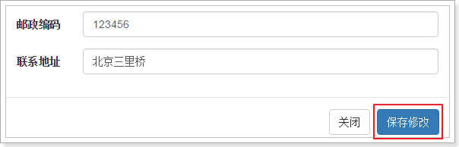

发起请求如下图：

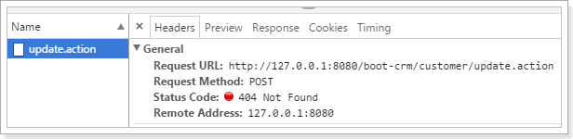

在页面找到的请求逻辑是：

**function** updateCustomer() {

$.post("<%=basePath%>customer/update.action",$("#edit_customer_form").serialize(),function(data){

alert("客户信息更新成功！");

window.location.reload();

});

}

## 编辑功能实现

### Mapper接口

在CustomerMapper添加方法

/**

* 根据id编辑客户

*

* **@param** customer

*/

**void** updateCustomerById(Customer customer);

### Mapper.xml

在CustomerMapper.xml编写sql

<select id=*"updateCustomerById"* parameterType=*"cn.itcast.crm.pojo.Customer"*>

UPDATE `customer`

SET

<if test=*"cust_name !=null and cust_name != ''"*>

`cust_name` = #{cust_name},

</if>

<if test=*"cust_user_id !=null"*>

`cust_user_id` = #{cust_user_id},

</if>

<if test=*"cust_create_id !=null"*>

`cust_create_id` = #{cust_create_id},

</if>

<if test=*"cust_source !=null and cust_source != ''"*>

`cust_source` = #{cust_source},

</if>

<if test=*"cust_industry !=null and cust_industry != ''"*>

`cust_industry` = #{cust_industry},

</if>

<if test=*"cust_level !=null and cust_level != ''"*>

`cust_level` = #{cust_level},

</if>

<if test=*"cust_linkman !=null and cust_linkman != ''"*>

`cust_linkman` = #{cust_linkman},

</if>

<if test=*"cust_phone !=null and cust_phone != ''"*>

`cust_phone` = #{cust_phone},

</if>

<if test=*"cust_mobile !=null and cust_mobile != ''"*>

`cust_mobile` = #{cust_mobile},

</if>

<if test=*"cust_zipcode !=null and cust_zipcode != ''"*>

`cust_zipcode` = #{cust_zipcode},

</if>

<if test=*"cust_address !=null and cust_address != ''"*>

`cust_address` = #{cust_address},

</if>

`cust_createtime` = NOW()

WHERE

(`cust_id` = #{cust_id});

</select>

### Service接口

编写CustomerService.接口方法

/**

* 根据id编辑客户数据

*

* **@param** customer

*/

**void** updateCustomerById(Customer customer);

### Service接口实现类

在CustomerServiceImpl实现接口方法

@Override

**public** **void** updateCustomerById(Customer customer) {

**this**.customerMapper.updateCustomerById(customer);

}

### Controller

在CustomerController编写方法

需要正确的响应，要告诉前端更新成功。返回值有没有都可以。

这里需要加@ResponseBody注解，使其不走视图解析器。

/**

* 根据id查询用户,返回更新后客户的json格式数据

*

* **@param** id

* **@return**

*/

@RequestMapping("update")

@ResponseBody

**public** String updateCustomerById(Customer customer) {

Customer result = **this**.customerService.updateCustomerById(customer);

**return** "OK";

}

# 删除客户

## 需求分析

点击客户列表中的删除按钮，提示“警告信息”，如下图

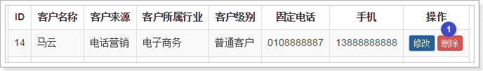

如下图，点击确定后删除用户信息，并刷新页面。

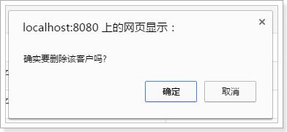

发起的请求如下图：

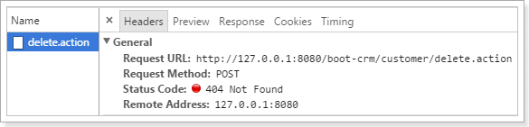

搜索前端jsp页面逻辑找到如下代码：

**function** deleteCustomer(id) {

**if**(confirm('确实要删除该客户吗?')) {

$.post("<%=basePath%>customer/**delete**.action",{"id":id},**function**(data){

alert("客户删除更新成功！");

window.location.reload();

});

}

}

## 功能开发

### Mapper接口

在CustomerMapper添加方法

/**

* 根据id删除用户

*

* **@param** id

*/

**void** deleteCustomerById(Long id);

### Mapper.xml

在CustomerMapper.xml编写sql

<!-- 根据id删除客户 -->

<delete id=*"deleteCustomerById"* parameterType=*"long"*>

DELETE FROM

customer WHERE cust_id = #{id}

</delete>

### Service接口

在CustomerService编写接口方法

/**

* 根据id删除客户

*

* **@param** id

*/

**void** deleteCustomerById(Long id);

### Service实现类

在CustomerServiceImpl实现接口方法

@Override

**public** **void** deleteCustomerById(Long id) {

**this**.customerMapper.deleteCustomerById(id);

}

### Controller

在CustomerController编写方法

/**

* 删除用户

*

* **@param** id

* **@return**

*/

@RequestMapping("delete")

@ResponseBody

**public** String deleteCustomerById(Long id) {

**this**.customerService.deleteCustomerById(id);

**return** "ok";

}